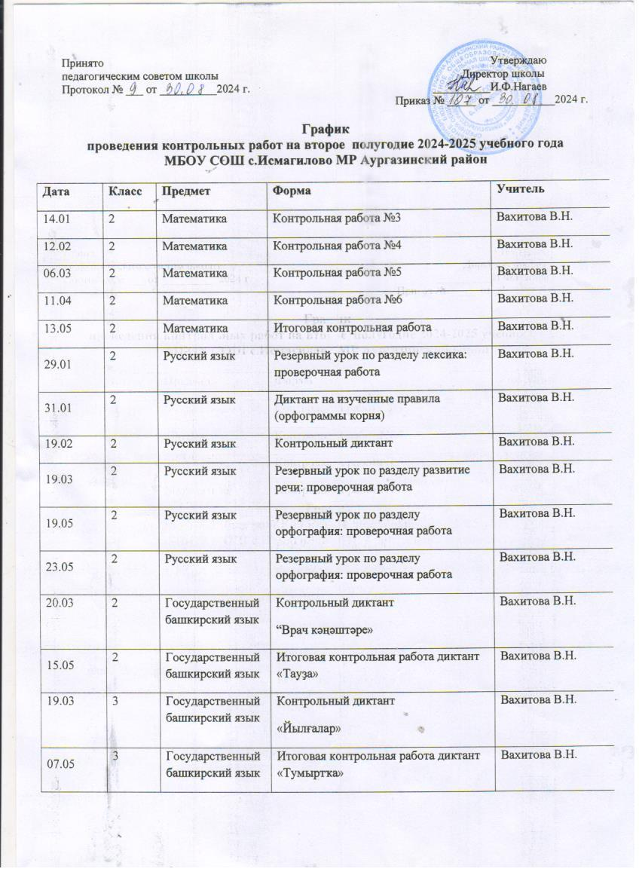

|  |  |  |  |  |
| --- | --- | --- | --- | --- |
| 17.03 | 4 | Государственный башкирский язык | Контрольный диктант  «Яҙ күренештәре» | Вахитова В.Н. |
| 05.05 | 4 | Государственный башкирский язык | Итоговая контрольная работа диктант «Башҡортостан» | Вахитова В.Н. |
| 18.03 | 5 | Государственный башкирский язык | Нөктәләр урынына тейешле хәрефтәр ҡуйып, тексты күсереп яҙығыҙ.  Яҙғы каникулда. | Вахитова В.Н. |
| 15.05 | 5 | Государственный башкирский язык | Нөктәләр урынына тейешле хәрефтәр ҡуйып, тексты күсереп яҙығыҙ.  Джинсы | Вахитова В.Н. |
| 18.03 | 6 | Государственный башкирский язык | Контроль күсереп яҙыу  Ғинуар. | Вахитова В.Н. |
| 15.05 | 6 | Государственный башкирский язык | Контроль күсереп яҙыу  Баҡсаһы һәм уның улдары | Вахитова В.Н. |
| 10.03 | 7 | Государственный башкирский язык | Нөктәләр урынына тейешле хәрефтәр ҡуйып, тексты күсереп яҙығыҙ Ағиҙел. | Вахитова В.Н. |
| 05.05 | 7 | Государственный башкирский язык | Нөктәләр урынына тейешле хәрефтәр ҡуйып, тексты күсереп яҙығыҙ  Үҙе сәскә, ә үҙе сәғәт | Вахитова В.Н. |
| 17.03 | 10 | Государственный башкирский язык | Контроль күсереү. Нөктәләр урынына тейешле хәрефтәр ҡуйып яҙырға.  Тыуған төйәк | Вахитова В.Н. |
| 05.05 | 10 | Государственный башкирский язык | №4  Тест | Вахитова В.Н. |
| 03.03. 2025 | 3 | Русский язык | Диктант « Безударные гласные в падежных окончаниях имён существительных» | Залилова И.М. |
| 24.03. 2025 | 3 | Русский язык | Диктант «Правописание окончаний имён прилагательных в единственном и во множественном числе» | Залилова И.М. |
| 14.05. 2025 | 3 | Русский язык | Итоговый диктант | Залилова И.М. |
| 06.02. 2025 | 3 | Математика | Контрольная работа №3 | Залилова И.М. |
| 05.03. 2025 | 3 | Математика | Контрольная работа №4 | Залилова И.М. |
| 30.04. 2025 | 3 | Математика | Контрольная работа №5 | Залилова И.М. |
| 23.05. 2025 | 3 | Математика | Итоговая контрольная работа | Залилова И.М. |
| 20.01. 2025 | 4 | Русский язык | Контрольный диктант по "Правописание безударных падежных окончаний имён существительных в единственном числе" | Нагаева Ф.Р. |
| 18.02. 2025 | 4 | Русский язык | Контрольный диктант по теме: Правописание падежных окончаний имен прилагательных в единственном и множественном числе. | Нагаева Ф.Р. |
| 13.05. 2025 | 4 | Русский язык | Проверочный диктант с грамматическим заданием | Нагаева Ф.Р. |
| 19.05. 2025 | 4 | Русский язык | Итоговая контрольная работа | Нагаева Ф.Р. |
| 19.02. 2025 | 4 | Математика | Контрольная работа №4 | Нагаева Ф.Р. |
| 14.04. 2025 | 4 | Математика | Контрольная работа №5 | Нагаева Ф.Р. |
| 20.05. 2025 | 4 | Математика | Итоговая контрольная работа | Нагаева Ф.Р. |
| 11.02.25 | 5 | Математика | Контрольная работа по теме «Обыкновенные дроби» | Нагаев Р.С. |
| 29.04.25 | 5 | Математика | Контрольная работа по теме «Десятичные дроби» | Нагаев Р.С. |
| 26.05.25 | 5 | Математика | Итоговая контрольная работа | Нагаев Р.С. |
| 04.02. 2025 | 6 | Математика | Контрольная работа по теме "Выражения с буквами. Фигуры на плоскости" | Мухаметзянов И.Я. |
| 10.04. 2025 | 6 | Математика | Контрольная работа по темам "Буквенные выражения. Положительные и отрицательные числа" | Мухаметзянов И.Я. |
| 18.03. 2025 | 6 | Биология | Контрольная работа за 3 четверть | Нагаева Ф.Р. |
| 19.05. 2025 | 6 | Биология | Итоговая контрольная работа | Нагаева Ф.Р. |
| 22.01. 2025 | 7 | Алгебра | Контрольная работа по теме "Алгебраические выражения" | Мухаметзянов И.Я. |
| 13.03. 2025 | 7 | Алгебра | Контрольная работа по теме "Линейные уравнения" | Мухаметзянов И.Я. |
| 14.05.  2025 | 7 | Алгебра | Контрольная работа по теме "Координаты и графики. Функции"/Всероссийская проверочная работа | Мухаметзянов И.Я. |
| 27.03.25 | 7 | Физика | Контрольная работа по теме «Давление твердых тел, жидкостей и газов» | Нагаев Р.С. |
| 19.05.25 | 7 | Физика | Контрольная работа по теме «Работа и мощность» | Нагаев Р.С. |
| 20.03. 2025 | 7 | Биология | Контрольная работа за 3 четверть | Нагаева Ф.Р. |
| 22.05. 2025 | 7 | Биология | Итоговая контрольная работа | Нагаева Ф.Р. |
| 03.02.  2025 | 8 | Алгебра | Контрольная работа по теме "Квадратные уравнения" | Мухаметзянов И.Я. |
| 14.04.  2025 | 8 | Алгебра | Контрольная работа по темам "Неравенства. Системы неравенств" | Мухаметзянов И.Я. |
| 19.05.  2025 | 8 | Алгебра | Итоговая контрольная работа/Всероссийская проверочная работа | Мухаметзянов И.Я. |
| 28.03.25 | 8 | Физика | Контрольная работа по теме «Электрические заряды. Заряженные тела и их взаимодействия» | Нагаев Р.С. |
| 06.05.25 | 8 | Физика | Контрольная работа по теме «Электрические и магнитные явления» | Нагаев Р.С. |
| 27.03. 2025 | 8 | Биология | Контрольная работа за 3 четверть | Нагаева Ф.Р. |
| 22.05. 2025 | 8 | Биология | Итоговая контрольная работа | Нагаева Ф.Р. |
| 23.01.  2025 | 9 | Алгебра | Контрольная работа по теме "Неравенства" | Мухаметзянов И.Я. |
| 05.03.  2025 | 9 | Алгебра | Контрольная работа по теме "Функции" | Мухаметзянов И.Я. |
| 17.04.  2025 | 9 | Алгебра | Контрольная работа по теме "Числовые последовательности" | Мухаметзянов И.Я. |
| 27.01.25 | 9 | Физика | Контрольная работа по теме «Законы сохранения. Механические колебания и волны» | Нагаев Р.С. |
| 05.05.25 | 9 | Физика | Контрольная работа по теме «Электромагнитное поле. Электромагнитные волны. Квантовые явления» | Нагаев Р.С. |
| 30.04.  2025 | 7 | Вероятность и статистика | Контрольная работа по темам "Случайная изменчивость. Графы. Вероятность случайного события" | Мухаметзянов И.Я. |
| 22.05.  2025 | 8 | Вероятность и статистика | Контрольная работа по темам "Случайные события. Вероятность. Графы» | Мухаметзянов И.Я. |
| 06.05.  2025 | 9 | Вероятность и статистика | Итоговая контрольная работа | Мухаметзянов И.Я. |
| 21.03.  2025 | 10 | Алгебра | Контрольная работа: "Тригонометрические выражения и тригонометрические уравнения" | Мухаметзянов И.Я. |
| 16.04.  2025 | 10 | Алгебра | Контрольная работа: "Последовательности и прогрессии" | Мухаметзянов И.Я. |
| 23.05.  2025 | 10 | Алгебра | Контрольная работа: "Производная" | Мухаметзянов И.Я. |
| 26.05.  2025 | 10 | Алгебра | Итоговая контрольная работа | Мухаметзянов И.Я. |
| 28.01.  2025 | 7 | Геометрия | Контрольная работа по теме "Треугольники" | Мухаметзянов И.Я. |
| 18.03.  2025 | 7 | Геометрия | Контрольная работа по теме "Параллельные прямые, сумма углов треугольника" | Мухаметзянов И.Я. |
| 16.05.  2025 | 7 | Геометрия | Контрольная работа по теме "Окружность и круг. Геометрические построения" | Мухаметзянов И.Я. |
| 23.05.  2025 | 7 | Геометрия | Итоговая контрольная работа | Мухаметзянов И.Я. |
| 14.02.  2025 | 8 | Геометрия | Контрольная работа по теме "Площадь" | Мухаметзянов И.Я. |
| 21.03.  2025 | 8 | Геометрия | Контрольная работа по теме "Теорема Пифагора и начала тригонометрии" | Мухаметзянов И.Я. |
| 16.05.  2025 | 8 | Геометрия | Контрольная работа по теме "Углы в окружности. Вписанные и описанные четырехугольники" | Мухаметзянов И.Я. |
| 23.05.  2025 | 8 | Геометрия | Итоговая контрольная работа | Мухаметзянов И.Я. |
| 04.02.  2025 | 9 | Геометрия | Контрольная работа по теме "Векторы" | Мухаметзянов И.Я. |
| 07.03.  2025 | 9 | Геометрия | Контрольная работа по теме "Декартовые координаты на плоскости" | Мухаметзянов И.Я. |
| 06.05.  2025 | 9 | Геометрия | Контрольная работа по темам "Правильные многоугольники. Окружность. Движения плоскости" | Мухаметзянов И.Я. |
| 23.05.  2025 | 9 | Геометрия | Итоговая контрольная работа | Мухаметзянов И.Я. |
| 16.01.25 | 9 | Биология | Контрольно-обобщающий урок по теме: «Закономерности жизни на клеточном и организменном уровне». | Нагаева Р.М. |
| 09.04.25 | 9 | Биология | Контрольно-обобщающий урок по теме: «Закономерности происхождения и развития жизни на Земле». | Нагаева Р.М. |
| 15.05.25 | 9 | Биология | Итоговая контрольная работа по курсу 9 класса | Нагаева Р.М. |
| 25.02.  2025 | 10 | Геометрия | Контрольная работа по темам "Перпендикулярность прямых и плоскостей" и "Углы между прямыми и плоскостями" | Мухаметзянов И.Я. |
| 11.04.  2025 | 10 | Геометрия | Контрольная работа по теме "Многогранники" | Мухаметзянов И.Я. |
| 16.05.  2025 | 10 | Геометрия | Контрольная работа по теме "Объёмы многогранников" | Мухаметзянов И.Я. |
| 11.02.25 | 5 | Русский язык | Контрольная работа по теме «Синтаксис и пунтуация» | Ефимова Т.В. |
| 19.03. 25 | 5 | Русский язык | Контрольная работа по теме «Имя существительное» | Ефимова Т.В. |
| 15.04. 25 | 5 | Русский язык | Контрольная работа по теме «Имя прилагательное» | Ефимова Т.В. |
| 22.05.25 | 5 | Русский язык | Итоговая контрольная работа за курс 5 класса | Ефимова Т.В. |
| 17.01.25 | 6 | Русский язык | Контрольная работа по теме «Имя существительное» | Ефимова Т.В. |
| 14.02.25 | 6 | Русский язык | Контрольная работа по теме «Имя прилагательное» | Ефимова Т.В. |
| 14.03.25 | 6 | Русский язык | Контрольная работа по теме «Имя числительное» | Ефимова Т.В. |
| 22.05.25 | 6 | Русский язык | Контрольная работа по теме «Глагол» | Ефимова Т.В. |
| 26.05.25 | 6 | Русский язык | Итоговая контрольная работа за курс 6 класса | Ефимова Т.В. |
| 13.01.25 | 7 | Русский язык | Контрольная работа по теме «Деепричастие» | Ефимова Т.В. |
| 19.02.25 | 7 | Русский язык | Диктант с грамматическим заданием Наречие | Ефимова Т.В. |
| 21.05.25 | 7 | Русский язык | Итоговая контрольная работа за курс 7 класса | Ефимова Т.В. |
| 10.02.  2025 | 8 | Химия | Контрольная работа №2 по теме «Кислород. Водород. Вода» | Нагаева Р.М. |
| 19.03.  2025 | 8 | Химия | Контрольная работа №3 по теме "Основные классы неорганических соединений" | Нагаева Р.М. |
| 19.05.  2025 | 8 | Химия | Контрольная работа №4 по теме «Строение атома. Химическая связь» | Нагаева Р.М. |
| 13.02.  2025 | 9 | Химия | Контрольная работа №3 по теме «Важнейшие неметаллы и их соединения» | Нагаева Р.М. |
| 07.05.  2025 | 9 | Химия | Контрольная работа №4 по теме «Важнейшие металлы и их соединения» | Нагаева Р.М. |
| 26.03.  2025 | 10 | Химия | Контрольная работа по теме: «Кислородсодержащие и азотосодержащие органические соединения» | Нагаева Р.М. |
| 05.05.  2025 | 10 | Химия | Итоговая контрольная работа за курс «Органическая химия» | Нагаева Р.М. |
| 24.01 | 8 | Русский язык | Контрольный диктант по теме «Односоставные предложения» | Шагизиганова М.А. |
| 20.02 | 8 | Русский язык | Контрольный диктант по теме «Однородные члены предложения» | Шагизиганова М.А. |
| 13.03 | 8 | Русский язык | Контрольная работа по теме «Обособленные определения и приложения» | Шагизиганова М.А. |
| 10.04 | 8 | Русский язык | Контрольный диктант по теме «Обособленные члены предложения» | Шагизиганова М.А. |
| 05.05 | 8 | Русский язык | Контрольный диктант по теме «Предложения с обращениями, водными словами и междометиями» | Шагизиганова М.А. |
| 19.05 | 8 | Русский язык | Итоговая контрольная работа. | Шагизиганова М.А. |
| 05.02.  2025 | 5 | География | Контрольная работа по разделу "Изображения земной поверхности" | Залилова И.М. |
| 12.03.  2025 | 5 | География | Контрольная работа по теме "Земля — планета Солнечной системы" | Залилова И.М. |
| 21.05.  2025 | 5 | География | Контрольная работа по теме "Литосфера — каменная оболочка Земли" | Залилова И.М. |
| 28.02.  2025 | 6 | География | Контрольная работа по теме "Атмосфера — воздушная оболочка" | Залилова И.М. |
| 18.04.  2025 | 6 | География | Контрольная работа по теме "Биосфера — оболочка жизни" | Залилова И.М. |
| 23.05.  2025 | 6 | География | Контрольная работа по теме " Природно-территориальные комплексы" | Залилова И.М. |
| 25.02.  2025 | 7 | География | Контрольная работа по теме "Южные материки" | Залилова И.М. |
| 13.05.  2025 | 7 | География | Контрольная работа по теме "Северные материки". | Залилова И.М. |
| 22.05.  2025 | 7 | География | Контрольная работа по теме "Взаимодействие природы и общества" | Залилова И.М. |
| 05.02.  2025 | 8 | География | Контрольная работа по разделу "Природа России" | Залилова И.М. |
| 02.05.  2025 | 8 | География | Контрольная работа по темам "Численность населения России" и "Территориальные особенности размещения населения России" | Залилова И.М. |
| 25.02.25 | 9 | Русский язык | Контрольная работа по теме «Сложноподчиненное предложение» | Ефимова Т.В. |
| 19.05.25 | 9 | Русский язык | Итоговая контрольная работа | Ефимова Т.В. |
| 25.03.  2025 | 9 | География | Контрольная работа по теме "Западный макрорегион (Европейская часть) России" | Залилова И.М. |
| 08.05.  2025 | 9 | География | Контрольная работа по теме "Восточный макрорегион (Азиатская часть)" | Залилова И.М. |
| 17.01.25 | 10 | Русский язык | Итоговый контроль «Морфология. Морфологические нормы. Изложение с творческим заданием» | Ефимова Т.В. |
| 05.03.25 | 10 | Русский язык | Контрольная работа по теме «Орфография. Основные правила орфографии» | Ефимова Т.В. |
| 30.04.25 | 10 | Русский язык | Итоговый контроль «Текст. Информационно- смысловая переработка текста». Сочинение | Ефимова Т.В. |
| 07.05.25 | 10 | Русский язык | Контрольная итоговая работа | Ефимова Т.В. |
| 21.05.  2025 | 10 | География | Контрольная работа по теме "География главных отраслей мирового хозяйства" | Залилова И.М. |
| 05.02.25 | 10 | Физика | Контрольная работа по теме «Молекулярная физика. Основы термодинамики» | Нагаев Р.С. |
| 20.05.25 | 10 | Физика | Контрольная работа по теме «Электростатистика. Постоянный электрический ток. Токи в различных средах» | Нагаев Р.С. |